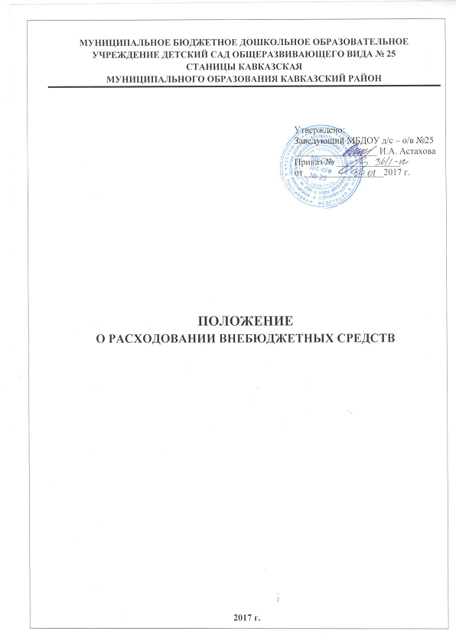

1. Общие положения
1.1. Положение разработано в соответствии с правовыми актами:
- Федеральный закон от 29.12.2012 г. №273-ФЗ "Об образовании в Российской Федерации";
- Федеральный закон от 12.01.1996 №7-ФЗ «О некоммерческих организациях»;
- ГК РФ (часть первая). Федеральный закон от 30.11.1994 №51-ФЗ (с последующими изменениями и дополнениями);
- ГК РФ (часть вторая) Федеральный закон от 26.01.1996 №14-ФЗ (с последующими изменениями и дополнениями);
- Закон РФ от 07.02.1992 г. №2300-1 «О защите прав потребителей»;
- Правила оказания платных образовательных услуг, утвержденные Постановлением Правительства РФ от 15.08.2013 г. №706;
- Приказом Министерства Образования и Науки Российской Федерации от 29.08.2013 №1008;
- Устава муниципального бюджетного дошкольного образовательного учреждения детского сада общеразвивающего вида №25 станицы Кавказская муниципального образования Кавказский район.
1.2. Данное Положение определяет порядок расходования внебюджетных средств, полученных от предоставления платных дополнительных образовательных услуг.
1.3. Полученные от оказания платных услуг денежные средства зачисляются на лицевой счет МБДОУ д/с-о/в №25.

2. Источники внебюджетных поступлений
2.1. Источником внебюджетных поступлений является оплата за платные образовательные услуги.
2.2. Платные образовательные услуги – это образовательные услуги, оказываемые сверх основной образовательной программы.

3. Порядок расходования средств, полученных от оказания платных услуг
3.1. Доходы, поступающие от оказания дополнительных платных образовательных услуг образовательное учреждение использует в соответствии со сметой доходов и расходов, составляемой по каждому виду платных услуг и утверждаемой руководителем ежемесячно.
3.2. Направления расходования полученных денежных средств:
- оплата труда работников, непосредственно принимающих участие в оказании платной образовательной услуги с отчислением страховых взносов — 50% от суммы поступивших средств;
- отчисления на оплату коммунальных услуг (от суммы поступивших средств):
№ п/п | Наименование услуги | Отчисления за период 15.10 по 15.04. ( % ) | Отчисления за период 15.10 по 15.04. ( % )
1. | Освещение | 20 | 50
2. | Водоснабжение | 11 | 30
3. | Канализация | 9 | 20
4. | Отопление (газ) | 60 | нет
 | Итого: | 1,5% | 1,5%

- оставшиеся средства — 48,5% от суммы поступивших средств образуют фонд развития учреждения и расходуются: на приобретение канцелярских и хозяйственных товаров, строительных материалов, оплату текущего ремонта учреждения, развития материально-технической базы — приобретение оборудования и инвентаря, приобретение методических пособий и методической литературы, оплату курсов повышения квалификации и обучение сотрудников; приобретение запасных частей и комплектующих изделий для ремонта оборудования, расходных материалов для оргтехники (картриджи, тонеры и проч.), расходы на заправку картриджей, тонеров для принтеров и ксероксов.
3.3. Добровольные пожертвования юридических организаций и физических лиц.
Денежные средства, поступившие на лицевой счет учреждения в качестве пожертвования целевым назначением, расходуются строго в соответствии с обозначенной целью.
Если целевое назначение при получении средств не указано благотворителем, то денежные средства расходуются учреждением самостоятельно, согласно сметному расчету, утвержденному руководителем, и направляются на развитие и укрепление материальной базы учреждения.

4. Заключительные положения
4.1. В настоящее Положение по мере необходимости, выхода указаний, рекомендаций вышестоящих органов могут вноситься изменения и дополнения, которые утверждаются заведующим МБДОУ.
4.2. Срок действия настоящего Положения не ограничен. Положение действует до принятия нового.

